Financiële positie Stichting Vrienden van de Schans 2024.

Goedgekeurd door onze accountant Nijsingh Advies te Exloo. Adres: Berkenlaan 8; 7875 BL Exloo. Tel. 0591-549514. Email: info@nijsingh.nl

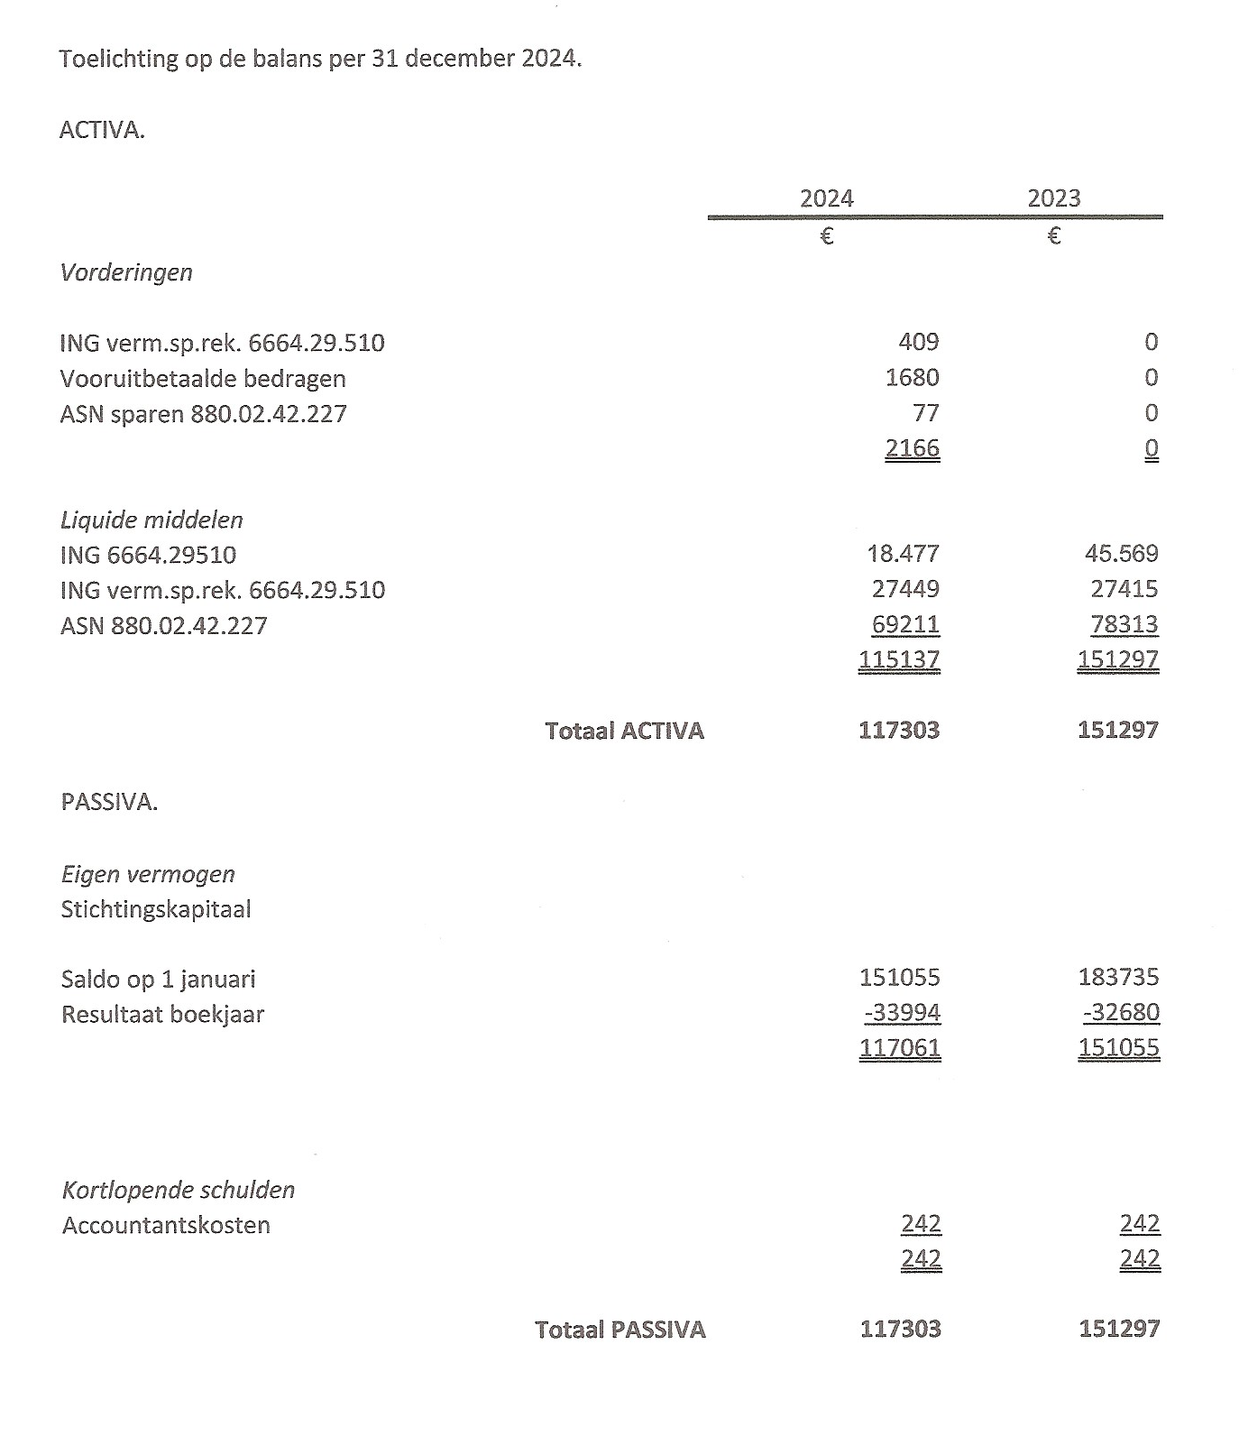

Ons bestuur bestond in 2024 uit 3 leden: voorzitter G. Evenhuis, secr./penningm. B. Swiebel en G. Braam lid. Ook dit jaar hebben we weer een aantal goede doelen gesponsord t.w. Museum collectie Brands met €8000, tuinmeubelset (€6000) en 2 Sta-op-stoelen (€650) voor De Schans, dirigent Schanskoor (€1680), stichting Petje-af met €8000. Verder hebben we aanleunflat De Buurt gesponsord met een uitgebreide tafel- en stoelenset, aluminium masten en een kunstkerstboom voor €6000.
En ook hebben we €2950 gedoneerd aan Stichting FC Emmen Naoberschap.

